УРОК ФИЗИКИ В 11 КЛАССЕ «ЦВЕТОЛОГИЯ»

УЧИТЕЛЬ: БИБИКОВА ОЛЬГА ВАСИЛЬЕВНА
МБОУ «Седлистинская СОШ»
ТИП УРОКА: урок целевого применения знаний
ВИД УРОКА: урок творчества
ЦЕЛИ: обучения: показать применение дисперсии света в
цветологии;
развития: способствовать формированию научного
мировоззрения;
воспитания: воспитывать бережное отношение к своему
здоровью;
Ход урока:
- Организационная часть (1мин.)
- Повторение (7мин.)
- Применение знаний, формирование способов действий (32мин.)
- Оздоровление учащихся (2мин.)
- Рефлексия (2мин.)
- Итоги урока, домашнее задание (1мин.)
Эпиграф урока «Цвет способен на всё: он может успокоить и возбудить, он может создать гармонию или вызвать потрясение, от него можно ждать чудес, он может вызвать и катастрофу» ЖанВьено.
В течение двух месяцев всё население нашей страны следит за сообщениями о судьбе тридцати человек, среди которых есть и дети, поселившихся по религиозным соображениям в земляной яме в овраге деревни Николаевка Пензенской области.
Заполните таблицу (учитель читает словосочетания, двое уч-ся их записывают в соответствующую колонку таблицы)
дисперсия света, солнечный свет, спектр, голубое небо, длина волны, радуга, свежий ветер
физика здоровье

Люди добровольно лишили себя возможности видеть солнечный свет, яркие краски природы. Из землянки они могут выйти живыми, а здоровыми – вряд ли.
Сегодня на уроке мы будем говорить о науке цветологии, в основу которой положено психологическое восприятие цвета, его влияние на здоровье человека.
Однако чтобы правильно применять лекарство, то есть цвет, необходимо знать его характеристики.
( учащиеся используют спектроскоп для наблюдения дисперсии света)

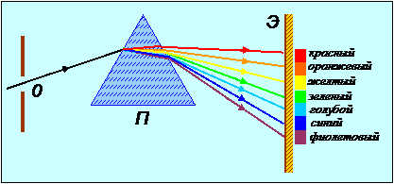

Фронтальный опрос:
- Дисперсия света – это …
- Спектр видимого света – это …

Разместите спектральные цвета по окружности, соблюдая их последовательность (используется компьютер; используя заливку, окрасить части круга)

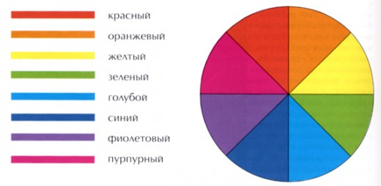
В верхней части круга расположились тёплые цвета (красный… зелёный), в нижней – холодные (голубой… пурпурный).
Каждый цвет с его правым или левым соседом называют гармоническими.
Расположенные напротив цвета называют контрастными.

Сейчас вам предстоит выполнить творческое задание. Нужно раскрасить предложенный рисунок (красками акварельными лучше)

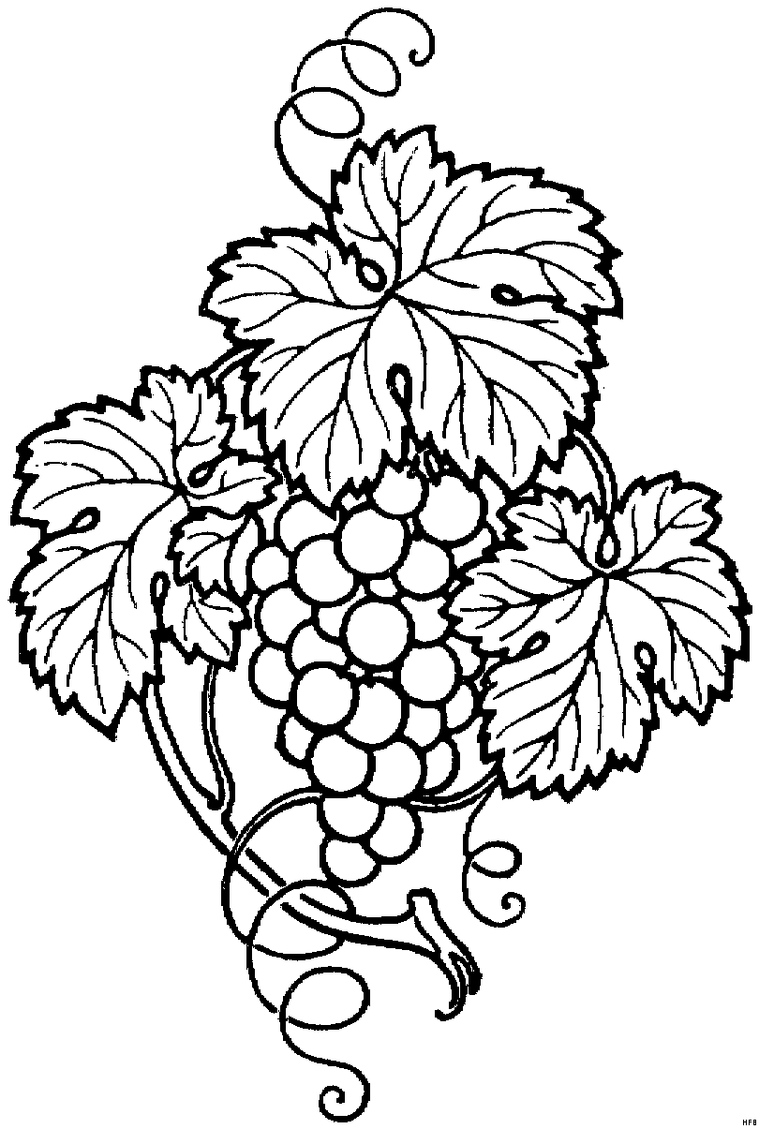
I ВАРИАНТ: виноград должен оказаться на переднем плане, как бы выступающим вперёд

II ВАРИАНТ: виноград должен оказаться на заднем плане, как бы удаляющимся от зрителя

Инструкция: цветология учит – детали картины тёплого цвета, находясь в окружении холодных цветов, кажутся выступающими вперёд; детали холодного цвета, находясь в окружении тёплых цветов – удаляющимися от зрителя. ( Если есть картина Гарбера «Фрукты на синей
Скатерти», то показать её или
слайд)
На доске два рисунка: юноша и девушка. Их одежда одинаковых контрастных цветов, но в разных пропорциях. Сделайте вывод, в каком случае один цвет будет обогащать другой и создавать приятное впечатление.

Вам представлена картина Малевича «Чёрный квадрат». Известно, при её написании Малевич не использовал чёрную краску, а только красную, синюю и жёлтую.
Используя только эти три цвета, нарисуйте свой чёрный квадрат.
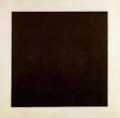

Недавно, читая газету, я обратила внимание на статью, в которой говорилось, что с помощью цветной воды можно облегчить боль, поддержать себя и близкого человека в трудную минуту. Чтобы приготовить такую воду, нужно на листок цветной бумаги поставить стакан чистой воды на 5-10 минут. Вода воспримет и передаст вам энергию цвета. Пить её следует неспеша. Сейчас мы с вами приготовим такую воду (у учащихся стакан с водой и квадратики цветной бумаги)
- Если вы с кем-то крупно поссорились, возбуждены, раздражены, выпейте «зелёной» воды.
- Чтобы избавиться от напряженности, не вступать в конфликт, выпейте «голубую» воду.
- Если вам предстоит писать контрольную, выпейте «жёлтую» воду. Энергия этой воды способствует генерации блестящих идей, стимулирует духовную деятельность.
- Если вы переутомились. Выпейте «красной» воды, вы сразу ощутите прилив энергии. «Красная» вода поможет вам омолодиться.
- Несколько глотков «фиолетовой» воды помогут вам выйти из круга гнетущих мыслей, очистят селезёнку и сделают гармоничной работу мозга.
- Воздействие «оранжевой» воды повышает аппетит.

Давайте зарядим воду, а в конце урока желающие могут выпить из стакана с той водой, которая ему необходима в данный момент.

Рассмотрите диаграмму применения цветотерапии для снятия зрительной утомляемости (астенопатии) в % (изучив диаграмму, уч-ся делают выводы)

А Б
А цветотерапия
Б лекарственный метод

Проверим на себе воздействие цвета. Перед вами цветные шары. Нужно в течение одной минуты смотреть на жёлтый шар или зелёный. (делятся впечатлениями)

И ещё мне хочется познакомить вас с интересным фактом. Оказывается имя, данное нам при рождении, обладает своим цветом. Ваше имя как картинка, написанная разными красками. Можно эффективно использовать собственную энергию и обезопасить себя от неприятностей, в том числе и со здоровьем. Попробуем окрасить своё имя!

красный | 1 | А И С Ь
оранжевый | 2 | Б Й Т Ы
жёлтый | 3 | В К У Ъ
зелёный | 4 | Г Л Ф Э
голубой | 5 | Д М Х Ю
синий | 6 | Е Н Ц Я
фиолетовый | 7 | Ё О Ч
розовый | 8 | Ж П Ш
золотой | 9 | З Р Щ

Пример: ОЛЕГ 7+4+6+4=21=2+1=3 жёлтый
Для полноценной жизни человеку необходимо дополнить дефицит того или иного цвета с помощью покупки одежды нужного цвета, пищи, интерьера.
Стремитесь к гармонии в себе и вокруг себя! Не мешкая, восполняйте цветовые пробелы!
Рефлексия:
1.Покажите квадрат того цвета, который охарактеризовал бы ваше состояние на уроке
2. При необходимости выпейте «цветную» воду

Президент России В.В.Путин во время визита в Астрахань сказал журналистам: «Астрахань выглядит неприглядно!»
Что же сделали градоначальники?
Изменили цвет фасадов домов!
Д/З: эссе «Повлияет ли цвет фасадов на настроение и работоспособность горожан?»

